МИНОБРНАУКИ РОССИИ
Санкт-Петербургский государственный
электротехнический университет
«ЛЭТИ» им. В.И. Ульянова (Ленина)
Кафедра САПР

Практическая работа №2
по дисциплине
«Алгоритмы и структуры данных»
Тема: «Анализ бинарного, АВЛ и красно-черного деревьев поиска»

Студентка гр. 4354 |  | Семенова М.В.
Преподаватель |  | Пестерев Д.О.

Санкт-Петербург
2025
Теоретическая часть
АВЛ-дерево – это сбалансированное по высоте двоичное дерево поиска, в котором для каждой его вершины высота двух поддеревьев различается не более чем на 1.
0
5
-1
1
3
7
0
0
0
1
1
4
6
8
0
0
0
9
0
2

Описание алгоритма вставки с последующей балансировкой для АВЛ-дерева.
- Пройти по пути поиска и убедиться, что ключа в дереве нет.
- Вставить новую вершину, как в бинарном дереве поиска.
- Подняться на один уровень вверх от добавленной вершины к корню. Проверяем и обновить в каждой вершине баланс.
- Если разность высот поддеревьев равна 2 (то есть баланс не выполняется), то выполняем один из четырех поворотов: левый (LL), правый (RR), лево-правый (LR), право-левый (RL).
Описание алгоритма удаления с последующей балансировкой для АВЛ-дерева.
- Выполнить стандартное удаление как в бинарном дереве поиска.
- Пройти от родителя удаленной вершины к корню, обновляя высоты.
- При обнаружении разбалансировки выполнить балансировку поворотами.
Верхняя оценку высоты АВЛ-дерева.
Минимальное число узлов в АВЛ-дереве имеет вид:
$m(h) = m(h – 1) +m(h – 2) + 1 = F(h + 3) – 1$,
где h – высота дерева, а F(i) – i-ое число Фибоначчи.
Числа Фибоначчи можно вычислить по следующей формуле (формула Бине):
$F\left(h\right)=\frac{φ^{h}-{(1-φ)}^{h}}{\sqrt{5}}$ ,
где $φ= \frac{1+ \sqrt{5}}{2}$
Из формулы Бине следует, что для всех n >= 0 число $F\left(n\right)= \frac{φ^{n}}{\sqrt{5}}$
Количество узлов n в дереве может быть больше m (минимального количества), поэтому справедливо равенство:
$$n\left(h\right)≥m\left(h\right)≥ \frac{φ^{h+3}-{\left(1-φ\right)}^{h+3}}{\sqrt{5}}≥\frac{φ^{h+3}}{\sqrt{5}}$$
$$\log_{2}n≥-\log_{2}\sqrt{5}+(h+3)\log_{2}φ$$
$$h≤\frac{\log_{2}n}{\log_{2}φ}+\frac{\log_{2}\sqrt{5}}{\log_{2}φ}-3$$
$$\frac{1}{\log_{2}φ} ≈1.44$$
$$\frac{\log_{2}\sqrt{5}}{\log_{2}φ}-3≈-1.33$$
Таким образом, высота АВЛ-дерева ограничена сверху выражением:
$$h≤1.44\log_{2}n-1.33$$
Красно-черное дерево – это самобалансирующееся двоичное дерево поиска, в котором соблюдаются следующие свойства:
- Каждый узел либо красный, либо черный.
- Корень дерева – черный.
- Все листья черные.
- Если узел красный, оба его потомка – черные, то есть нет двух красных узлов подряд.
- На любом пути от корня к листу одинаковое количество черных узлов (черная высота).
Алгоритм вставки с последующей балансировкой для красно-черного дерева.
- Вставить новый красный узел как в бинарном дереве поиска. Если это корень дерева – меняем цвет на черный.
- Если и отец, и дети черные, то все свойства выполняются. Если два красных узла оказываются рядом – балансировка.
- Возможные случаи балансировки: дядя узла красный – перекрашиваем родителя и дядю в черный, дедушку в красный, проверяем дедушку; дядя черный и узел с родителем образуют «треугольник» - совершаем поворот вокруг родителя; дядя черный и узел с родителем на одной линии относительно дедушки – совершаем поворот относительно дедушки и перекрашиваем.
- Если корень стал красным – перекрашиваем в черный.
Алгоритм удаления с последующей балансировкой для красно-черного дерева.
- Удаляем узел как в бинарном дереве поиска стандартным способом.
- Если удаленный узел красный – проблем нет, если черный, то могла нарушиться черная высота, нужна балансировка.
- Возможные случаи балансировки: брат красный – перекрасить брата и родителя, сделать поворот вокруг родителя; брат и оба его ребенка черные – перекрасить брата в красный; брат черный, ближний ребенок красный – совершаем поворот, перекрашиваем; брат черный, дальний ребенок красный – поворот вокруг родителя и перекрашивание.
Верхняя оценка высоты красно-черного дерева.
В красно-черном дереве количество внутренних вершин равно $n= 2^{bh}-1$, где bh – черная высота.
Рассмотрим красно-чёрное дерево с высотой h. Так как у красной вершины чёрные сыновья, количество красных вершин не больше h/2. Тогда чёрных вершин не меньше, чем h/2 - 1.
Тогда по лемме, для количества внутренних вершин в дереве выполняется неравенство:
$$n≥ 2^{\frac{h}{2}}-1$$
Таким образом, после преобразований данного неравенства получаем верхнюю оценку высоты красно-черного дерева:
$$h≤2 \log_{2}(n+1)$$
Экспериментальная часть
Экспериментальная зависимость высоты BST от количества ключей, при условии, что значение ключа - случайная величина, распределенная равномерно.
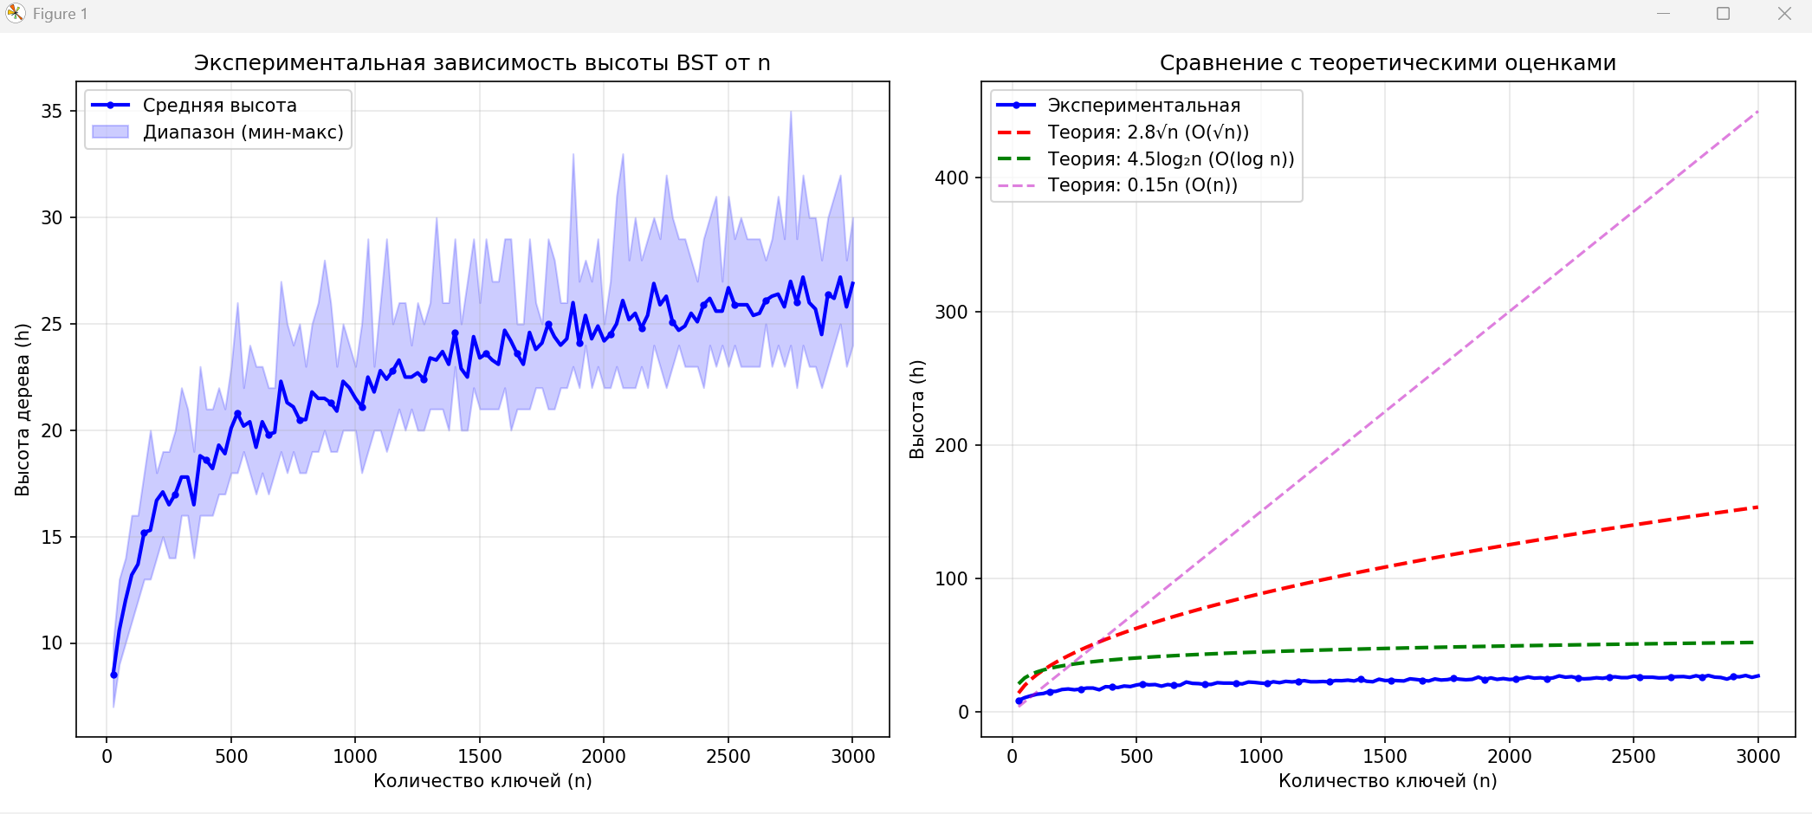
Рисунок 1 – Экспериментальная зависимость высоты BST от n
По рисунку (Рис. 1) можно предположить, что высота BST дерева растет медленнее, чем линейно. Экспериментальная кривая, получившаяся на рисунке, близка к логарифмической функции log₂(n). Таким образом, для случайных данных асимптотика высоты равна О(log₂(n)).
Экспериментальная зависимость высоты АВЛ и красно-черного дерева от количества ключей, при условии, что значение ключа - случайная величина, распределенная равномерно.
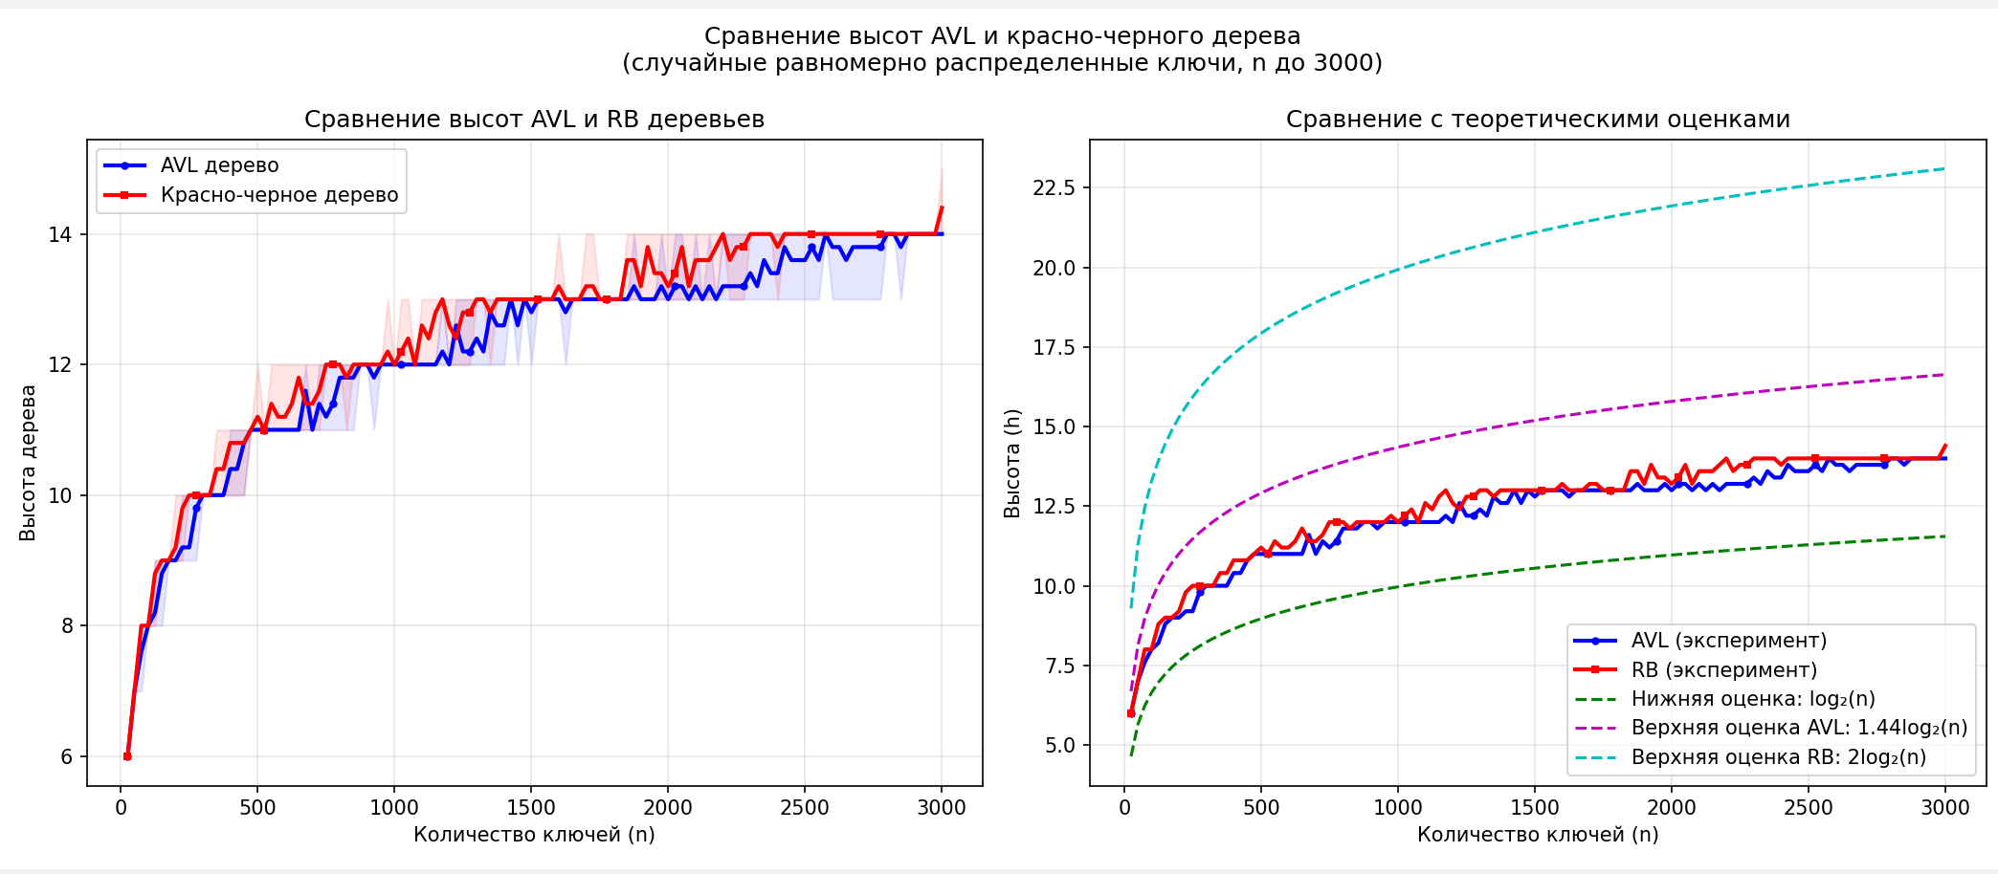
Рисунок 2 – Сравнение высот AVL и красно-черного дерева
Для получения значений высот AVL и красно-черного деревьев на графиках (Рис. 2) был использован одинаковый набор ключей (данных). На графике видно, что высота AVL дерева незначительно меньше высоты красно-черного, что обусловлено тем, что AVL деревья имеют более строгую балансировку, а красно-белые деревья допускают большую несбалансированность.
На полученном графике видно, что высота AVL и красно-черного дерева находится в диапазоне верней и нижней границы, на основе чего можно сделать вывод, что результат соответствует теоретическим оценкам.
Экспериментальная зависимость высоты АВЛ и красно-черного дерева от количества ключей, при условии, что значения ключей монотонно возрастают.
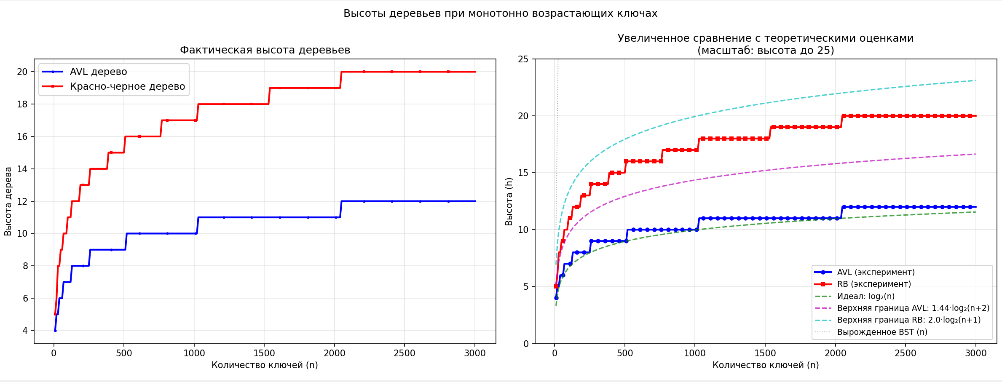
Рисунок 3 – Сравнение высот AVL и красно-черного дерева при монотонно возрастающих ключах
Основываясь на графике (Рис. 3), можно сказать, что теоретическая верхняя и нижняя граница AVL и красно-черного деревьев соблюдается, и полученные графики имеют логарифмическую асимптотику с различными коэффициентами.
Ссылка на репозиторий Github с исходным кодом
https://github.com/mariis-se/algorithms_lab_02
Код программы
#bst_tree
class BSTNode:
def __init__(self, val):
self.val = val
self.left = None
self.right = None

class BST:
def __init__(self):
self.root = None

def insert(self, val):
if self.root is None:
self.root = BSTNode(val)
else:
self._insert_recursive(self.root, val)

def _insert_recursive(self, node, val):
if val < node.val:
if node.left is None:
node.left = BSTNode(val)
else:
self._insert_recursive(node.left, val)
elif val > node.val:
if node.right is None:
node.right = BSTNode(val)
else:
self._insert_recursive(node.right, val)
# если значение уже есть проспусак

def search(self, val):
return self._search_recursive(self.root, val)

def _search_recursive(self, node, val):
if node is None:
return False
if val == node.val:
return True
elif val < node.val:
return self._search_recursive(node.left, val)
else:
return self._search_recursive(node.right, val)

def delete(self, val):
self.root = self._delete_recursive(self.root, val)

def _delete_recursive(self, node, val):
if node is None:
return None
# поиск узла для удаления
if val < node.val:
node.left = self._delete_recursive(node.left, val)
elif val > node.val:
node.right = self._delete_recursive(node.right, val)
else:

if node.left is None:
return node.right
elif node.right is None:
return node.left

# узел с двумя потомками

min_val = self._find_min_node(node.right).val
node.val = min_val
# удаляем
node.right = self._delete_recursive(node.right, min_val)

return node

def _find_min_node(self, node):
current = node
while current.left is not None:
current = current.left
return current

def find_min(self):
if self.root is None:
return None
current = self.root
while current.left is not None:
current = current.left
return current.val

def find_max(self):
if self.root is None:
return None
current = self.root
while current.right is not None:
current = current.right
return current.val

# обходы
def inorder(self): # центрированный обход , возвращает отсортированные значения
result = []
self._inorder_recursive(self.root, result)
return result

def _inorder_recursive(self, node, result):
if node is not None:
self._inorder_recursive(node.left, result)
result.append(node.val)
self._inorder_recursive(node.right, result)

def preorder(self): # прямой обход (корень ,левое поддерево, правое поддерево)
result = []
self._preorder_recursive(self.root, result)
return result

def _preorder_recursive(self, node, result):
if node is not None:
result.append(node.val)
self._preorder_recursive(node.left, result)
self._preorder_recursive(node.right, result)

def postorder(self): #Обратный обход (левое поддерево , правое поддерево, корень)
result = []
self._postorder_recursive(self.root, result)
return result

def _postorder_recursive(self, node, result):
if node is not None:
self._postorder_recursive(node.left, result)
self._postorder_recursive(node.right, result)
result.append(node.val)

def bfs(self): # обход в ширину по уровням
if self.root is None:
return []
result = []
queue = [self.root]
while queue:
node = queue.pop(0)
result.append(node.val)
if node.left:
queue.append(node.left)
if node.right:
queue.append(node.right)
return result

def print_tree(self):
print("\nСтруктура:\n")
if self.root is None:
print("Дерево пустое")
return
self._print_tree_recursive(self.root, "", True)

def _print_tree_recursive(self, node, prefix, is_left):
#рекурсивный вывод
if node is not None:
print(prefix + (" left: " if is_left else " right: ") + str(node.val))

i = " " if is_left else "| "
new_prefix = prefix + i

#рекурсивный вывод подддеревьев
if node.right is not None or node.left is not None:
if node.right:
self._print_tree_recursive(node.right, new_prefix, False)
else:
print(new_prefix + " right: None")

if node.left:
self._print_tree_recursive(node.left, new_prefix, True)
else:
print(new_prefix + " left:None")

def main():
print("Бинарное дерево поиска (BST)")

bst = BST()
numbers = [50, 30, 70, 20, 40, 60, 80, 35, 45, 65, 75, 85, 10, 25, 1]

print("\n1 Вставка элементов в дерево:")
print(f" Числа: {numbers}")

for num in numbers:
bst.insert(num)

print("\n2 Поиск элементов в дереве:")
search_values = [40, 25, 70, 100, 35, 90]
for val in search_values:
found = bst.search(val)
print(f" Поиск {val:3}: {' Найден' if found else ' Не найден'}")

print(f"\n3 Минимум и максимум:")
print(f" Минимальное значение: {bst.find_min()}")
print(f" Максимальное значение: {bst.find_max()}")

print(f"\n4 Обходы:")
print(f" Прямой обход (preorder): {bst.preorder()}")
print(f" Центрированный обход (inorder): {bst.inorder()}")
print(f" Обратный обход (postorder): {bst.postorder()}")
print(f" Обход в ширину (BFS): {bst.bfs()}")

bst.print_tree()

print("\n5 Удаление элементов:")

bst.delete(10)
print("Удалили лист 10")
print(f"Inorder после удаления: {bst.inorder()}")

# узел с одним потомком
bst.delete(20)
print("\nУдалили узел 20 (имел одного потомка)")
print(f"Inorder после удаления: {bst.inorder()}")

# Удаляем узел с двумя потомками (корень)
bst.delete(50)
print("\nУдалили корень 50 (имел двух потомков)")
print(f"Inorder после удаления: {bst.inorder()}")

print("\n6 Проверка:")
print(f" Новый минимум: {bst.find_min()}")
print(f" Новый максимум: {bst.find_max()}")

print("\nПоиск удаленных элементов:")
for val in [10, 20, 50]:
found = bst.search(val)
print(f" Поиск {val:3}: {' Найден' if found else ' Не найден'}")

print("\n7 Итоговый вид дерева:")
bst.print_tree()

print("Несбалансированное BST:")
print("_" * 50)

# худший случай
bst_unbalanced = BST()
sorted_numbers = [10, 20, 30, 40, 50, 60, 70, 80, 90, 100]

print(f"\nВставляем отсортированную последовательность: {sorted_numbers}")
for num in sorted_numbers:
bst_unbalanced.insert(num)

print(f"\nBFS обход (показывает вырожденную структуру):")
print(f" {bst_unbalanced.bfs()}")

print(f"\nInorder обход (всегда отсортирован):")
print(f" {bst_unbalanced.inorder()}")

if __name__ == "__main__":
main()

#avl_tree
from bst_tree import BSTNode, BST

class AVLNode(BSTNode):
def __init__(self, val):
super().__init__(val) # вызываем конструктор родителя
self.height = 1

class AVLTree(BST):
def __init__(self):
super().__init__() # инициализируем базовый класс
self.step_counter = 0 # счетчик для пошагового вывода

def _get_height(self, node):
if node is None:
return 0
return node.height

def _get_balance(self, node):
if node is None:
return 0
return self._get_height(node.left) - self._get_height(node.right)

def _update_height(self, node):
if node is not None:
node.height = 1 + max(self._get_height(node.left), self._get_height(node.right))

# повороты
def _right_rotate(self, y): #LL
x = y.left
T2 = x.right

x.right = y
y.left = T2

self._update_height(y)
self._update_height(x)

return x # новый корень поддерева

def _left_rotate(self, x): #RR
y = x.right
T2 = y.left

y.left = x
x.right = T2

self._update_height(x)
self._update_height(y)

return y

# обнов методы

def insert(self, val):
self.root = self._insert_avl(self.root, val)

def _insert_avl(self, node, val):
if node is None:
return AVLNode(val)

if val < node.val:
node.left = self._insert_avl(node.left, val)
elif val > node.val:
node.right = self._insert_avl(node.right, val)
else:
return node # дубликаты не вставляем

self._update_height(node)

balance = self._get_balance(node)

# балансировка
# LL
if balance > 1 and val < node.left.val:
return self._right_rotate(node)

# RR
if balance < -1 and val > node.right.val:
return self._left_rotate(node)

# LR
if balance > 1 and val > node.left.val:
node.left = self._left_rotate(node.left)
return self._right_rotate(node)

# RL
if balance < -1 and val < node.right.val:
node.right = self._right_rotate(node.right)
return self._left_rotate(node)

return node

def delete(self, val):
self.root = self._delete_avl(self.root, val)

def _delete_avl(self, node, val):
if node is None:
return node

if val < node.val:
node.left = self._delete_avl(node.left, val)
elif val > node.val:
node.right = self._delete_avl(node.right, val)
else:
if node.left is None:
return node.right
elif node.right is None:
return node.left

# узел с двумя потомками
temp = self._find_min_node(node.right)
node.val = temp.val
node.right = self._delete_avl(node.right, temp.val)

# дерево пустое после удаления
if node is None:
return node

self._update_height(node)

balance = self._get_balance(node)
#balance
# ll
if balance > 1 and self._get_balance(node.left) >= 0:
return self._right_rotate(node)

# LR
if balance > 1 and self._get_balance(node.left) < 0:
node.left = self._left_rotate(node.left)
return self._right_rotate(node)

# RR
if balance < -1 and self._get_balance(node.right) <= 0:
return self._left_rotate(node)

# RL
if balance < -1 and self._get_balance(node.right) > 0:
node.right = self._right_rotate(node.right)
return self._left_rotate(node)

return node

def insert_with_steps(self, val):
self.step_counter += 1

print(f"Шг {self.step_counter}: Вставляем значение {val}")
# print("дерево ДО:")
# if self.root is None:
# print("Дерево пустое")
# else:
# self.print_vertical()

self.insert(val)

#print(f"\nДерево ПОСЛЕ вставки {val}:")
self.print_vertical()

def insert_sequence_with_steps(self, values):
print("\nВставка с балансировкой\n")

self.step_counter = 0
for val in values:
self.insert_with_steps(val)

def print_vertical(self):
if self.root is None:
print("Дерево пустое")
return

lines = []
self._generate_tree_lines(self.root, 0, "root", lines)
for line in lines:
print(line)

def _generate_tree_lines(self, node, level, direction, lines):
if node is not None:
balance = self._get_balance(node)
indent = " " * level
lines.append(f"{indent}{direction}: {node.val} [h={node.height}, b={balance}]")

if node.right is not None or node.left is not None:
if node.right:
self._generate_tree_lines(node.right, level + 1, "right", lines)
else:
lines.append(f"{' ' * (level + 1)}right: None")

if node.left:
self._generate_tree_lines(node.left, level + 1, "left", lines)
else:
lines.append(f"{' ' * (level + 1)}left: None")

def print_tree(self):
print("\n" + '_' * 50)
print("Структура авл дерева (значение [баланс]):")
print("\n" + '_' * 50)
if self.root is None:
print("Дерево пустое")
return
self._print_tree_recursive(self.root, "", True)

def _print_tree_recursive(self, node, prefix, is_left):
if node is not None:
balance = self._get_balance(node)
print(prefix + (" left: " if is_left else "rignt: ") + f"{node.val} [{balance}]")

i = " " if is_left else "| "
new_prefix = prefix + i

if node.right is not None or node.left is not None:
if node.right:
self._print_tree_recursive(node.right, new_prefix, False)
else:
print(new_prefix + "rignt: None")

if node.left:
self._print_tree_recursive(node.left, new_prefix, True)
else:
print(new_prefix + " left: None")

def is_balanced(self): #проверка баланса
return self._is_balanced_recursive(self.root)

def _is_balanced_recursive(self, node):
#node = self.root
if node is None:
return True

balance = self._get_balance(node)
if abs(balance) > 1:
return False

return (self._is_balanced_recursive(node.left) and
self._is_balanced_recursive(node.right))

def main():
print(" AVL дерево")
print("\n" + '_' * 50)
avl1 = AVLTree()
simple_seq = [10, 20, 30, 40, 50, 60, 70]

print("1 последовательность ", simple_seq)
print("\n" + '_' * 50)

avl1.insert_sequence_with_steps(simple_seq)

print(f"\nИтоговое дерево сбалансировано: {avl1.is_balanced()}")

avl2 = AVLTree()
left_seq = [30, 20, 10]
print("" + '_' * 50)
print("2 последовательность ", left_seq)

avl2.insert_sequence_with_steps(left_seq)

print(f"\nИтоговое дерево сбалансировано: {avl2.is_balanced()}")

# RL
avl3 = AVLTree()
rl_seq = [10, 30, 20]
print("" + '_' * 50)
print("\n3 Право-левая несбалансированность, последовательность ", rl_seq)

avl3.insert_sequence_with_steps(rl_seq)

print(f"\nИтоговое дерево сбалансировано: {avl3.is_balanced()}")

avl4 = AVLTree()
worst_seq = [1, 2, 3, 4, 5, 6]
print("" + '_' * 50)
print("\n4 последовательность ", worst_seq)
#print("\n" + '_' * 50)

avl4.insert_sequence_with_steps(worst_seq)

print("\nИтоговая структура:")
avl4.print_vertical()
print(f"\nДерево сбалансировано: {avl4.is_balanced()}")

print("\n" + '_' * 50)
print("6 Удаление с балансировкой")
print("\n" + '_' * 50)

avl6 = AVLTree()
delete_seq = [50, 30, 70, 20, 40, 60, 80, 35, 45]

print("\nСоздаем дерево из значений:", delete_seq)
for val in delete_seq:
avl6.insert(val)

print("\nИсходное дерево:")
avl6.print_vertical()

deletions = [50, 20, 70]

for val in deletions:
print(f"\nУдаляем значение {val}:")
avl6.delete(val)
avl6.print_vertical()
print(f"Дерево сбалансировано: {avl6.is_balanced()}")

if __name__ == "__main__":
main()
#rb_tree
from bst_tree import BSTNode, BST

class RBNode(BSTNode):
RED = "RED"
BLACK = "BLACK"

def __init__(self, val):
super().__init__(val) # Вызываем конструктор родителя
self.color = RBNode.RED
self.parent = None

class RBTree(BST):
def __init__(self):
super().__init__() # Инициализируем базовый класс
self.NIL = RBNode(None) # NIL узел
self.NIL.color = RBNode.BLACK
self.NIL.left = None
self.NIL.right = None
self.root = self.NIL

def _create_node(self, val):
node = RBNode(val)
node.left = self.NIL
node.right = self.NIL
node.parent = None
return node

def _left_rotate(self, x):
y = x.right
x.right = y.left

if y.left != self.NIL:
y.left.parent = x
y.parent = x.parent
if x.parent is None:
self.root = y
elif x == x.parent.left:
x.parent.left = y
else:
x.parent.right = y

y.left = x
x.parent = y

def _right_rotate(self, y):
x = y.left
y.left = x.right
if x.right != self.NIL:
x.right.parent = y

x.parent = y.parent

if y.parent is None:
self.root = x
elif y == y.parent.left:
y.parent.left = x
else:
y.parent.right = x

x.right = y
y.parent = x

def _fix_insert(self, node):#восстанавливаем св-ва кч дерева
while node != self.root and node.parent.color == RBNode.RED:
# Если родитель - левый потомок дедушки
if node.parent == node.parent.parent.left:
uncle = node.parent.parent.right

# Случай 1 дядя красный
if uncle.color == RBNode.RED:
node.parent.color = RBNode.BLACK
uncle.color = RBNode.BLACK
node.parent.parent.color = RBNode.RED
node = node.parent.parent
else:
# 2 узел - правый потомок
if node == node.parent.right:
node = node.parent
self._left_rotate(node)

# 3 узел - левый потомок
node.parent.color = RBNode.BLACK
node.parent.parent.color = RBNode.RED
self._right_rotate(node.parent.parent)
else:
# родитель - правый потомок дедушки
uncle = node.parent.parent.left

# 1 дядя красный
if uncle.color == RBNode.RED:
node.parent.color = RBNode.BLACK
uncle.color = RBNode.BLACK
node.parent.parent.color = RBNode.RED
node = node.parent.parent
else:
# 2 узел - левый потомок
if node == node.parent.left:
node = node.parent
self._right_rotate(node)

# 3 Узел - правый потомок
node.parent.color = RBNode.BLACK
node.parent.parent.color = RBNode.RED
self._left_rotate(node.parent.parent)
self.root.color = RBNode.BLACK # корень всегда черный

def _transplant(self, u, v):
#Замена поддерева u на v
if u.parent is None:
self.root = v
elif u == u.parent.left:
u.parent.left = v
else:
u.parent.right = v

v.parent = u.parent

def _minimum(self, node):
while node.left != self.NIL:
node = node.left
return node

def _fix_delete(self, node):#восстанавливаем св-ва
while node != self.root and node.color == RBNode.BLACK:
if node == node.parent.left:
sibling = node.parent.right

# 1 брат красный
if sibling.color == RBNode.RED:
sibling.color = RBNode.BLACK
node.parent.color = RBNode.RED
self._left_rotate(node.parent)
sibling = node.parent.right

# 2 оба ребенка брата черные
if sibling.left.color == RBNode.BLACK and sibling.right.color == RBNode.BLACK:
sibling.color = RBNode.RED
node = node.parent
else:
# 3 правый ребенок брата черный
if sibling.right.color == RBNode.BLACK:
sibling.left.color = RBNode.BLACK
sibling.color = RBNode.RED
self._right_rotate(sibling)
sibling = node.parent.right

# 4 правый ребенок брата красный
sibling.color = node.parent.color
node.parent.color = RBNode.BLACK
sibling.right.color = RBNode.BLACK
self._left_rotate(node.parent)
node = self.root
else:
# симметрично
sibling = node.parent.left

# случай 1: брат красный
if sibling.color == RBNode.RED:
sibling.color = RBNode.BLACK
node.parent.color = RBNode.RED
self._right_rotate(node.parent)
sibling = node.parent.left

# 2 оба ребенка брата черные
if sibling.right.color == RBNode.BLACK and sibling.left.color == RBNode.BLACK:
sibling.color = RBNode.RED
node = node.parent
else:
# 3 левый ребенок брата черный
if sibling.left.color == RBNode.BLACK:
sibling.right.color = RBNode.BLACK
sibling.color = RBNode.RED
self._left_rotate(sibling)
sibling = node.parent.left

# 4 левый ребенок брата красный
sibling.color = node.parent.color
node.parent.color = RBNode.BLACK
sibling.left.color = RBNode.BLACK
self._right_rotate(node.parent)
node = self.root
node.color = RBNode.BLACK

def insert(self, val):
node = self._create_node(val)
parent = None
current = self.root
while current != self.NIL:
parent = current
if node.val < current.val:
current = current.left
elif node.val > current.val:
current = current.right
else:
return # дубликаты не вставляем
node.parent = parent

if parent is None:
self.root = node
elif node.val < parent.val:
parent.left = node
else:
parent.right = node
# восстанавливаем свойства
if node.parent is None:
node.color = RBNode.BLACK
return

if node.parent.parent is None:
return

self._fix_insert(node)

def delete(self, val):
node = self.root
while node != self.NIL:
if val == node.val:
break
elif val < node.val:
node = node.left
else:
node = node.right

if node == self.NIL:
return

original_color = node.color
x = None

# Удаление узла
if node.left == self.NIL:
x = node.right
self._transplant(node, node.right)
elif node.right == self.NIL:
x = node.left
self._transplant(node, node.left)
else:
# узел с двумя потомками
successor = self._minimum(node.right)
original_color = successor.color
x = successor.right

if successor.parent == node:
x.parent = successor
else:
self._transplant(successor, successor.right)
successor.right = node.right
successor.right.parent = successor

self._transplant(node, successor)
successor.left = node.left
successor.left.parent = successor
successor.color = node.color

# восст свва если нужно
if original_color == RBNode.BLACK:
self._fix_delete(x)

def print_tree(self):
print("Структура дерева:")
if self.root == self.NIL:
print("Дерево пустое")
return
self._print_tree_recursive(self.root, "", True)

def _print_tree_recursive(self, node, prefix, is_left):
if node != self.NIL:
color_char = 'R' if node.color == RBNode.RED else 'B'
print(prefix + (" left: " if is_left else "right: ") + f"{node.val}({color_char})")

i = " " if is_left else "| "
new_prefix = prefix + i

if node.right != self.NIL or node.left != self.NIL:
if node.right != self.NIL:
self._print_tree_recursive(node.right, new_prefix, False)
else:
print(new_prefix + "left: NIL(B)")

if node.left != self.NIL:
self._print_tree_recursive(node.left, new_prefix, True)
else:
print(new_prefix + "right: NIL(B)")

def check_rb_properties(self):
properties = {
"Корень черный": True,
"Красный узел имеет черных детей": True,
"Черная высота одинакова для всех путей": True
}

if self.root != self.NIL and self.root.color != RBNode.BLACK:
properties["Корень черный"] = False

properties["Красный узел имеет черных детей"] = self._check_red_property(self.root)

black_heights = set()
self._collect_black_heights(self.root, 0, black_heights)
properties["Черная высота одинакова для всех путей"] = len(black_heights) <= 1

return properties

def _check_red_property(self, node):
if node == self.NIL:
return True

if node.color == RBNode.RED:
if (node.left != self.NIL and node.left.color != RBNode.BLACK or
node.right != self.NIL and node.right.color != RBNode.BLACK):
return False

return (self._check_red_property(node.left) and
self._check_red_property(node.right))

def _collect_black_heights(self, node, current_black, black_heights):
if node == self.NIL:
black_heights.add(current_black)
return

# ++ если узел черный
next_black = current_black + (1 if node.color == RBNode.BLACK else 0)

self._collect_black_heights(node.left, next_black, black_heights)
self._collect_black_heights(node.right, next_black, black_heights)

def insert_with_steps(self, val):

print(f"Вставка значения {val}")

print("Структура дерева ДО вставки:")
if self.root == self.NIL:
print("Дерево пустое")
else:
self.print_tree()

self.insert(val)

print(f"\nСтруктура дерева ПОСЛЕ вставки {val}:")
self.print_tree()

# провекра свойства
properties = self.check_rb_properties()
#print("\nПроверка свойств красно-черного дерева:")
for prop, value in properties.items():
status = " да " if value else " нет "
#print(f" {status} {prop}")

def main():
print("КЧ дерево (RED-BLACK)")

rb1 = RBTree()
test_seq1 = [7, 3, 18, 10, 22, 8, 11, 26]
print("1 последовательность ", test_seq1)
print("" + '_' * 50)

for val in test_seq1:
rb1.insert_with_steps(val)

print("\nДерево:")
rb1.print_tree()

properties = rb1.check_rb_properties()
print("\nПроверка всех свойств кч дерева:")
all_valid = True
for prop, value in properties.items():
status = " да " if value else " нет "
print(f" {status}: {prop}")

print("\n" + '_' * 50)
print("2 Несбалансированная последовательность [1, 2, 3, 4, 5, 6, 7]")
rb2 = RBTree()
unbalanced_seq = [1, 2, 3, 4, 5, 6, 7]

for val in unbalanced_seq:
rb2.insert(val)

rb2.print_tree()

print("\n" + '_' * 50)
print("3 Удаление элементов")

rb3 = RBTree()
delete_seq = [50, 30, 70, 20, 40, 60, 80, 35, 45]

print("\nСоздаем дерево из значений:", delete_seq)
for val in delete_seq:
rb3.insert(val)

print("\nИсходное дерево:")
rb3.print_tree()

deletions = [30, 50, 70]

for val in deletions:
print(f"\nУдаляем значение {val}:")
rb3.delete(val)
rb3.print_tree()

# Проверяем свойства после каждого удаления
properties = rb3.check_rb_properties()
valid = all(properties.values())
print(f"Свойства сохранены: {' да ' if valid else ' нет '}")

print("\n" + "-" * 50 + "\n4 Случайные данные")

import random
rb_random = RBTree()
random_data = random.sample(range(1, 101), 15)

print(f"\nСлучайные данные: {sorted(random_data)}")

for val in random_data:
rb_random.insert(val)

print("\nСтруктура дерева:")
rb_random.print_tree()

properties = rb_random.check_rb_properties()
print("\nПроверка свойств для случайных данных:")
for prop, value in properties.items():
status = " да " if value else " нет "
print(f" {status} {prop}")

if __name__ == "__main__":
main()
#heignt_bst_keys

import random
import matplotlib.pyplot as plt
import numpy as np
from bst_tree import BST

def get_tree_height(node):
if node is None:
return 0
return 1 + max(get_tree_height(node.left), get_tree_height(node.right))

def create_bst_from_keys(keys):
tree = BST()
for key in keys:
tree.insert(key)
return tree

def generate_unique_random_keys(n, min_val=1, max_val=1000000):
return random.sample(range(min_val, max_val), n)

def experiment_height_vs_keys(max_n=3000, step=25, trials=10):
n_values = []
avg_heights = []
min_heights = []
max_heights = []

for n in range(step, max_n + 1, step):
heights = []
for _ in range(trials):
keys = generate_unique_random_keys(n)
tree = create_bst_from_keys(keys)
height = get_tree_height(tree.root)
heights.append(height)

# сохр рез
n_values.append(n)
avg_heights.append(np.mean(heights))
min_heights.append(min(heights))
max_heights.append(max(heights))

if n % 500 == 0 or n == step or n == max_n:
print(f"n={n:4} | Средняя высота: {np.mean(heights):6.2f} | Мин: {min(heights):3} | Макс: {max(heights):3}")

return n_values, avg_heights, min_heights, max_heights

def plot_results(n_values, avg_heights, min_heights, max_heights):
n_array = np.array(n_values)
avg_array = np.array(avg_heights)

fig, (ax1, ax2) = plt.subplots(1, 2, figsize=(14, 6)) # фигура с двумя графиками

# график 1 высота vs Количество ключей
ax1.plot(n_values, avg_heights, 'b-', linewidth=2, label='Средняя высота', marker='o', markersize=3, markevery=5)
ax1.fill_between(n_values, min_heights, max_heights,alpha=0.2, color='b', label='Диапазон (мин-макс)')
ax1.set_xlabel('Количество ключей (n)')
ax1.set_ylabel('Высота дерева (h)')
ax1.set_title('Экспериментальная зависимость высоты BST от n')
ax1.grid(True, alpha=0.3)
ax1.legend(fontsize=10)

# График сравнение с теоретическими оценками
ax2.plot(n_array, avg_array, 'b-', linewidth=2, label='Экспериментальная', marker='o', markersize=3, markevery=5)

log2_n = np.log2(n_array) # O(log n) - для сбалансированного дерева
sqrt_n = np.sqrt(n_array) # O(√n) - для случайного BST
linear_n = n_array * 0.15 # O(n) - для вырожденного дерева

ax2.plot(n_array, 2.8 * sqrt_n, 'r--', linewidth=2, label='Теория: 2.8√n (O(√n))')
ax2.plot(n_array, 4.5 * log2_n, 'g--', linewidth=2, label='Теория: 4.5log₂n (O(log n))')
ax2.plot(n_array, linear_n, 'm--', linewidth=1.5, label='Теория: 0.15n (O(n))', alpha=0.5)

ax2.set_xlabel('Количество ключей (n)')
ax2.set_ylabel('Высота (h)')
ax2.set_title('Сравнение с теоретическими оценками')
ax2.grid(True, alpha=0.3)
ax2.legend(fontsize=10)

plt.tight_layout()
plt.show()

def main():

print("Экспериментальная зависимость высоты BST \nот количества ключей (случайные ключи)")

MAX_N = 3000
STEP = 25
TRIALS = 10

print(f" Максимальное количество ключей (n): {MAX_N}")
print(f" Шаг n: {STEP}")
print(f" Количество испытаний для каждого n: {TRIALS}")

# Расчет количества точек
num_points = (MAX_N - STEP) // STEP + 1
print(f" Всего будет построено: {num_points} различных n")
print(f" Всего будет создано: {num_points * TRIALS} деревьев")

print("\nНачало эксперимента")
n_values, avg_heights, min_heights, max_heights = experiment_height_vs_keys(MAX_N, STEP, TRIALS)

print("Конец Эксперимента\nПостроение графиков")
plot_results(n_values, avg_heights, min_heights, max_heights)

if __name__ == "__main__":
main()
# heignt_avl_rb
import random
import matplotlib.pyplot as plt
import numpy as np
from avl_tree import AVLTree
from rb_tree import RBTree

def get_avl_height(node):
if node is None:
return 0
return 1 + max(get_avl_height(node.left), get_avl_height(node.right))

def get_rb_height(node):
if node is None or node.val is None: # Проверка на NIL узел
return 0
return 1 + max(get_rb_height(node.left), get_rb_height(node.right))

def generate_unique_random_keys(n, min_val=1, max_val=1000000):
return random.sample(range(min_val, max_val), n)

def experiment_trees_height(max_n=3000, step=25, trials=5):
n_values = []
avl_heights = []
rb_heights = []
avl_min = []
avl_max = []
rb_min = []
rb_max = []

for n in range(step, max_n + 1, step):
avl_heights_batch = []
rb_heights_batch = []

for _ in range(trials):
keys = generate_unique_random_keys(n)

# AVL дерево
avl = AVLTree()
for key in keys:
avl.insert(key)
avl_height = get_avl_height(avl.root)
avl_heights_batch.append(avl_height)

# Красно-черное дерево
rb = RBTree()
for key in keys:
rb.insert(key)
rb_height = get_rb_height(rb.root)
rb_heights_batch.append(rb_height)

# сохраняем результаты
n_values.append(n)
avl_heights.append(np.mean(avl_heights_batch))
rb_heights.append(np.mean(rb_heights_batch))
avl_min.append(min(avl_heights_batch))
avl_max.append(max(avl_heights_batch))
rb_min.append(min(rb_heights_batch))
rb_max.append(max(rb_heights_batch))
if n % 500 == 0 or n == step or n == max_n:
print(f"n={n:4} | AVL: {np.mean(avl_heights_batch):5.1f} | RB: {np.mean(rb_heights_batch):5.1f} | "
f"Разница: {np.mean(avl_heights_batch) - np.mean(rb_heights_batch):5.1f}")

return n_values, avl_heights, rb_heights, avl_min, avl_max, rb_min, rb_max

def plot_results(n_values, avl_heights, rb_heights, avl_min, avl_max, rb_min, rb_max):
n_array = np.array(n_values)
avl_array = np.array(avl_heights)
rb_array = np.array(rb_heights)

fig, (ax1, ax2) = plt.subplots(1, 2, figsize=(14, 6))
fig.suptitle('Сравнение высот AVL и красно-черного дерева\n(случайные равномерно распределенные ключи, n до 3000)')

# гр 1 Сравнение высот AVL и RB
ax1.plot(n_values, avl_heights, 'b-', linewidth=2, label='AVL дерево', marker='o', markersize=3, markevery=10)
ax1.plot(n_values, rb_heights, 'r-', linewidth=2, label='Красно-черное дерево', marker='s', markersize=3, markevery=10)
ax1.fill_between(n_values, avl_min, avl_max, alpha=0.1, color='b')
ax1.fill_between(n_values, rb_min, rb_max, alpha=0.1, color='r')
ax1.set_xlabel('Количество ключей (n)')
ax1.set_ylabel('Высота дерева')
ax1.set_title('Сравнение высот AVL и RB деревьев')
ax1.grid(True, alpha=0.3)
ax1.legend(fontsize=10)

# гр 2 Теоретические оценки
ax2.plot(n_array, avl_array, 'b-', linewidth=2, label='AVL (эксперимент)', marker='o', markersize=3, markevery=10)
ax2.plot(n_array, rb_array, 'r-', linewidth=2, label='RB (эксперимент)', marker='s', markersize=3, markevery=10)

# теория
log2_n = np.log2(n_array) # Нижняя оценка для сбалансированных деревьев
log_phi_n = 1.44 * log2_n # Верхняя оценка для AVL (log_φ(2) ≈ 1.44)
two_log2_n = 2.0 * log2_n # Верхняя оценка для RB

ax2.plot(n_array, log2_n, 'g--', linewidth=1.5, label='Нижняя оценка: log₂(n)')
ax2.plot(n_array, log_phi_n, 'm--', linewidth=1.5, label='Верхняя оценка AVL: 1.44log₂(n)')
ax2.plot(n_array, two_log2_n, 'c--', linewidth=1.5, label='Верхняя оценка RB: 2log₂(n)')

ax2.set_xlabel('Количество ключей (n)')
ax2.set_ylabel('Высота (h)')
ax2.set_title('Сравнение с теоретическими оценками')
ax2.grid(True, alpha=0.3)
ax2.legend(fontsize=10)
plt.tight_layout()
plt.show()

def main():
print("Сравнение высот AVL и красно-черного дерева (случайные равномерно распределенные ключи)")
MAX_N = 3000
STEP = 25
TRIALS = 5

print(f"\nПараметры эксперимента:")
print(f" Максимальное количество ключей (n): {MAX_N}")
print(f" Шаг изменения n: {STEP}")
print(f" Количество испытаний для каждого n: {TRIALS}")

num_points = (MAX_N - STEP) // STEP + 1
print(f" Всего будет построено: {num_points} различных n")
print(f" Всего будет создано: {num_points * TRIALS * 2} деревьев (AVL + RB)")

print("\nНачало эксперимента")
results = experiment_trees_height(MAX_N, STEP, TRIALS)

print("\nПостроение графиков")
plot_results(*results)

if __name__ == "__main__":
main()
# heignt_avl_rb_monoton
import matplotlib.pyplot as plt
import numpy as np
from avl_tree import AVLTree
from rb_tree import RBTree

def get_avl_height(node):
if node is None:
return 0
return 1 + max(get_avl_height(node.left), get_avl_height(node.right))

def get_rb_height(node):
if node is None or node.val is None:
return 0
return 1 + max(get_rb_height(node.left), get_rb_height(node.right))

def generate_monotonic_keys(n, start=1):
#генерация n монотонно возрастающих ключей
return list(range(start, start + n))

def experiment_trees_height_monotonic(max_n=3000, step=10, trials=1):
n_values = []
avl_heights = []
rb_heights = []

for n in range(step, max_n + 1, step):
# генерируем мон возраст ключи
keys = generate_monotonic_keys(n)

# AVL дерево
avl = AVLTree()
for key in keys:
avl.insert(key)
avl_height = get_avl_height(avl.root)

# Красно-черное дерево
rb = RBTree()
for key in keys:
rb.insert(key)
rb_height = get_rb_height(rb.root)

n_values.append(n)
avl_heights.append(avl_height)
rb_heights.append(rb_height)

if n % 500 == 0 or n == step or n == max_n:
print(f"n={n:4} | AVL: {avl_height:3} | RB: {rb_height:3} | Разница: {avl_height - rb_height:3}")

return n_values, avl_heights, rb_heights

def plot_results(n_values, avl_heights, rb_heights):
n_array = np.array(n_values)
avl_array = np.array(avl_heights)
rb_array = np.array(rb_heights)

fig, axes = plt.subplots(1, 2, figsize=(16, 6))
fig.suptitle('Высоты деревьев при монотонно возрастающих ключах')

# гр 1 Высоты AVL и RB
ax1 = axes[0]
ax1.plot(n_values, avl_heights, 'b-', linewidth=2, label='AVL дерево', marker='o', markersize=2, markevery=20)
ax1.plot(n_values, rb_heights, 'r-', linewidth=2, label='Красно-черное дерево', marker='s', markersize=2,markevery=20)
ax1.set_xlabel('Количество ключей (n)')
ax1.set_ylabel('Высота дерева')
ax1.set_title('Фактическая высота деревьев')
ax1.grid(True, alpha=0.3)
ax1.legend(fontsize=11)

# гр 2 Увеличенное сравнение с теоретическими оценками
ax2 = axes[1]

log2_n = np.log2(n_array) # Идеальная сбалансированность
upper_bound_avl = 1.44 * np.log2(n_array + 2) # Верхняя граница AVL
upper_bound_rb = 2.0 * np.log2(n_array + 1) # Верхняя граница RB

mask = (avl_array <= 25) & (rb_array <= 25)

ax2.plot(n_array[mask], avl_array[mask], 'b-', linewidth=2, label='AVL (эксперимент)', marker='o', markersize=4, markevery=5)
ax2.plot(n_array[mask], rb_array[mask], 'r-', linewidth=2, label='RB (эксперимент)', marker='s', markersize=4, markevery=5)

# теор кривые
ax2.plot(n_array, log2_n, 'g--', linewidth=1.5, label='Идеал: log₂(n)', alpha=0.7)
ax2.plot(n_array, upper_bound_avl, 'm--', linewidth=1.5, label='Верхняя граница AVL: 1.44·log₂(n+2)', alpha=0.7)
ax2.plot(n_array, upper_bound_rb, 'c--', linewidth=1.5, label='Верхняя граница RB: 2.0·log₂(n+1)', alpha=0.7)
# линия вырожденного дерева
degenerate_n = n_array[n_array <= 100]
ax2.plot(degenerate_n, degenerate_n, 'k:', linewidth=1, label='Вырожденное BST (n)', alpha=0.3)

ax2.set_xlabel('Количество ключей (n)')
ax2.set_ylabel('Высота (h)')
ax2.set_title('Увеличенное сравнение с теоретическими оценками\n(масштаб: высота до 25)')
ax2.set_ylim(0, 25) # Ограничиваем высоту
ax2.grid(True, alpha=0.3)
ax2.legend(fontsize=9)

if np.max(avl_array) > 25 or np.max(rb_array) > 25:
ax2.text(0.02, 0.98, f'Макс. высота AVL: {np.max(avl_array):.0f}\nМакс. высота RB: {np.max(rb_array):.0f}',
transform=ax2.transAxes, fontsize=9, verticalalignment='top',
bbox=dict(boxstyle='round', facecolor='wheat', alpha=0.8))

plt.tight_layout()
plt.show()

def main():
print("ИССЛЕДОВАНИЕ: Высоты AVL и красно-черного дерева при монотонно возрастающих ключах")

MAX_N = 3000
STEP = 10
TRIALS = 1
print(f"\nПараметры эксперимента:")
print(f" Максимальное количество ключей (n): {MAX_N}")
print(f" Шаг изменения n: {STEP}")
print(f" Ключи: монотонно возрастающие (худший случай для BST)")

num_points = (MAX_N - STEP) // STEP + 1
print(f"\n Всего будет построено: {num_points} деревьев каждого типа")
#print(f" Всего операций вставки: {num_points * MAX_N * 2:,} (AVL + RB)")

print("\nНачало эксперимента")
results = experiment_trees_height_monotonic(MAX_N, STEP, TRIALS)

print("\nПостроение графиков")
plot_results(*results)

if __name__ == "__main__":
main()

Пример работы программы
#bst_tree
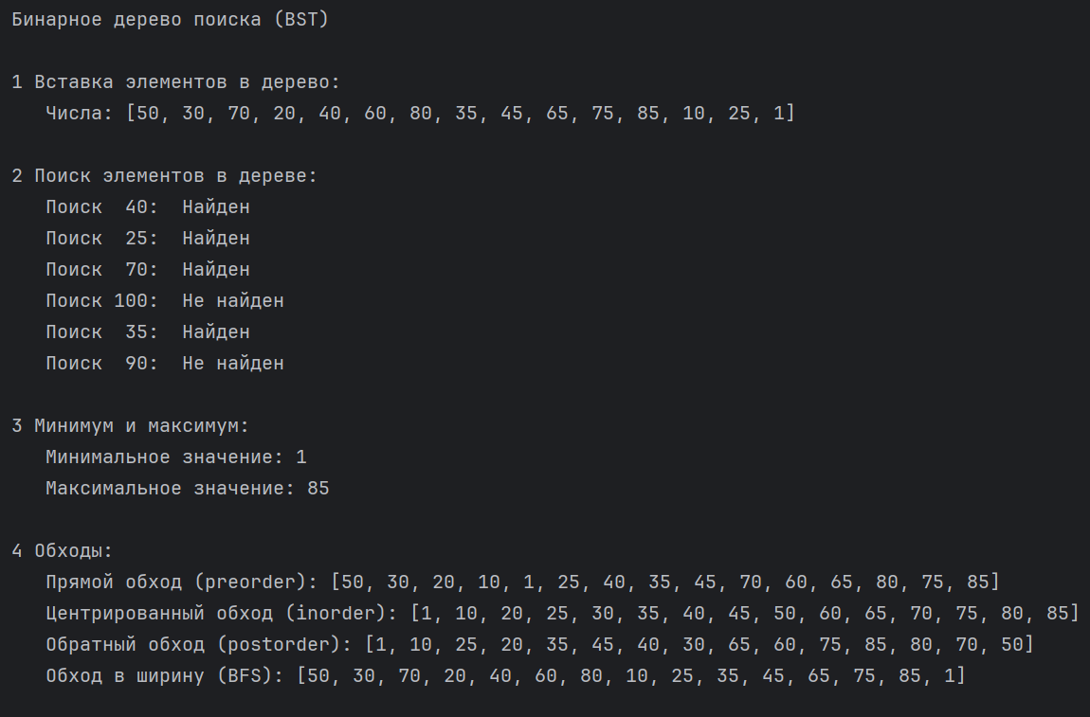
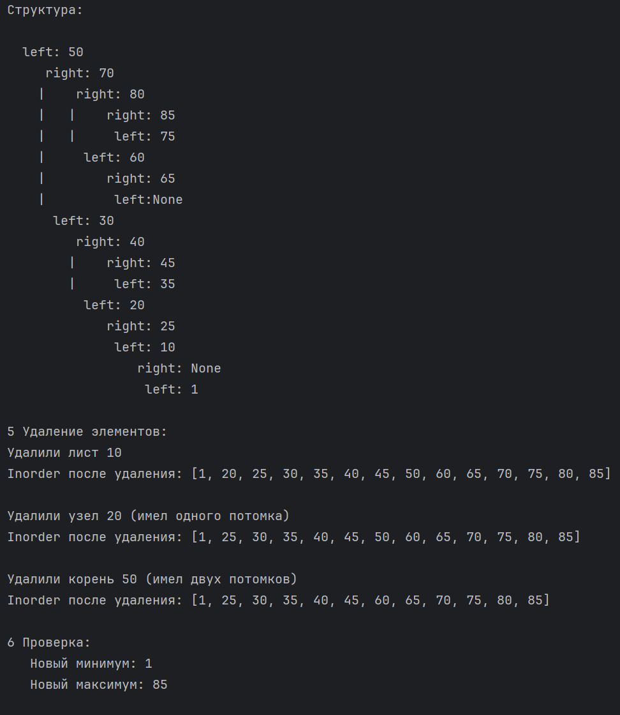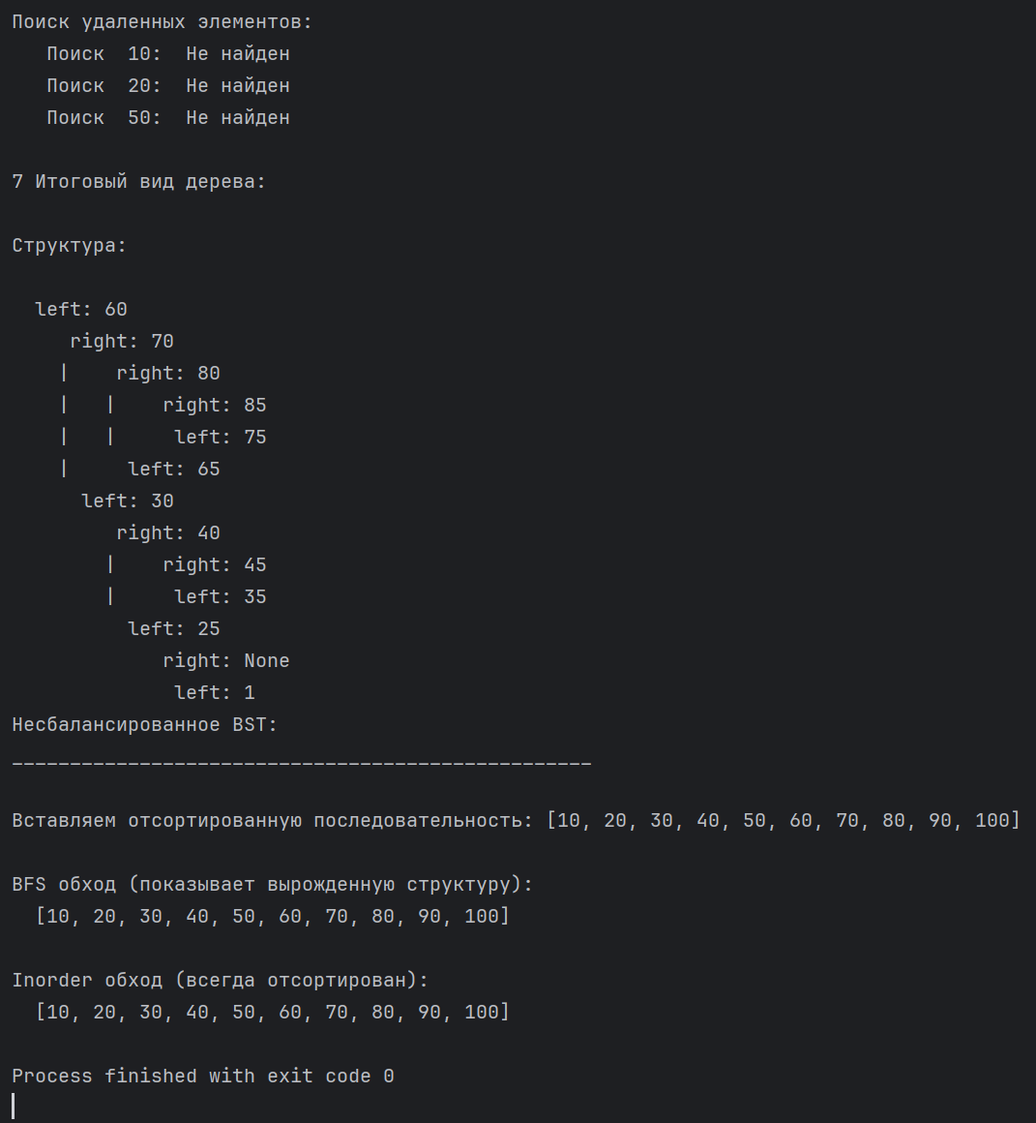
#avl_tree
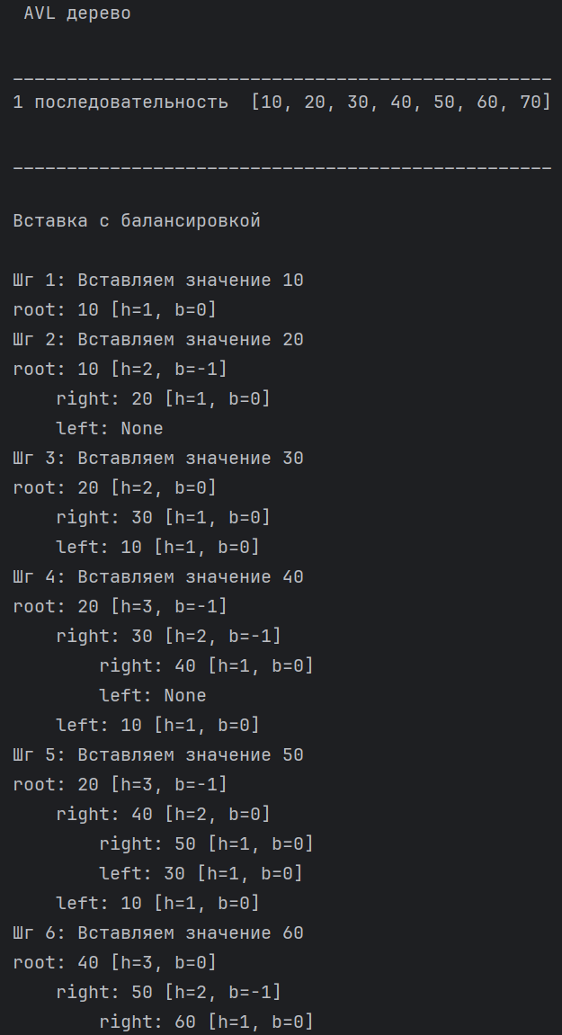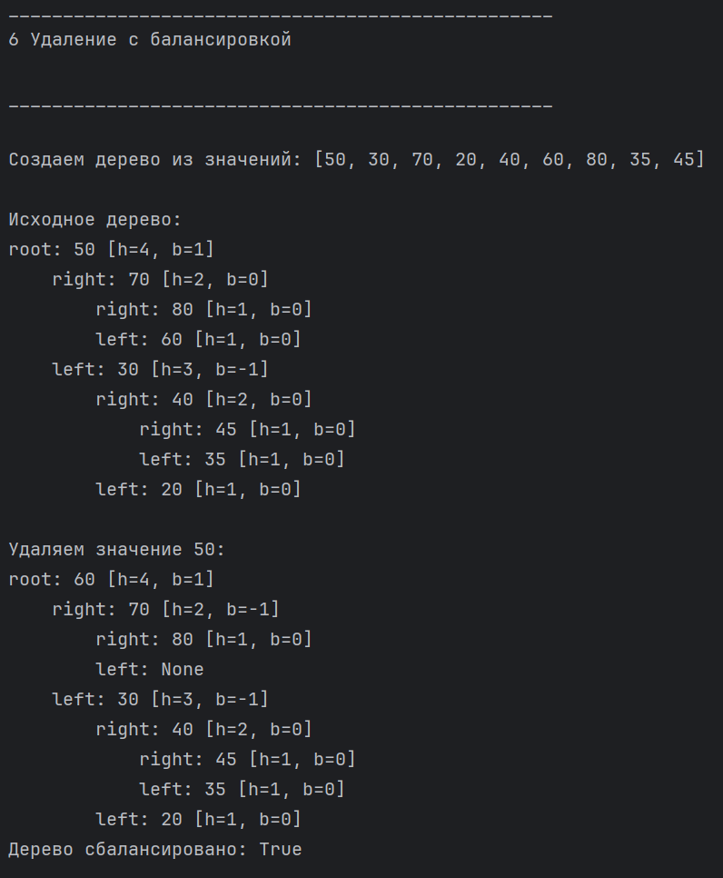
#rb_tree
